

どようび
にち

Iコリント2:1～12
ところで、たちは、こののをけたのではなく、のをけました。それは、みによってからたちにわったものを、たちがるためです。

レムナントには このよが しることが できない
おくぎが あります。
レムナントの なかには すべての もんだいの かいけつしゃである
イエスさまが ともにおられます。
イエスさまは かみさまを はなれて、 つみと のろい
サタンに つかまっていた わたしたちを
すくおうと こられました。
イエスさまを おくられた かみさまの あいに かんしゃして
いちにちを すごしましょう。

あいの かみさま。
わたしの ために ひとりご イエスさまを おくって くださった
かみさまの あいに かんしゃを ささげます。
わたしに くださった かみさまの あいを ぜんせかいに つたえる
でんどうしゃに なるように しゅくふくして ください。
イエス・キリストの おなまえによって おいのりします。アーメン

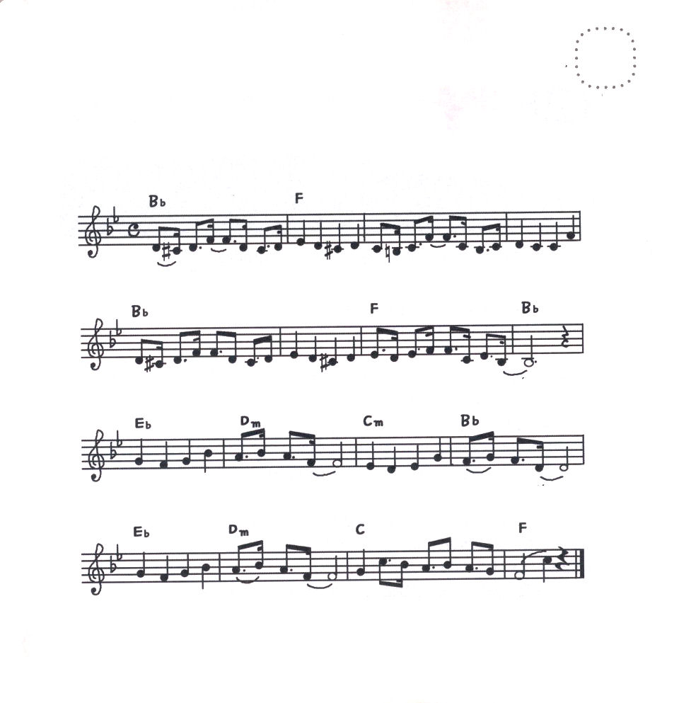
★イエスの いのちを もっている わたしたちは このよの
ひかりです。いっしょに さんびして しゅくふくしましょう。

わたしたちは よの ひかり

さくし、さっきょく ヤン・ジョンミン

わた し た ちはよ の ひ かり わるいあ くま は ゆうわくするけど

かみ さま- が くだ さったふくいん よにつた -え よう -

こ の よ は くら くて - し ん こ う な い け ど –

ひ と び と い - か す - しんこうのこに なろ う ぉ！

